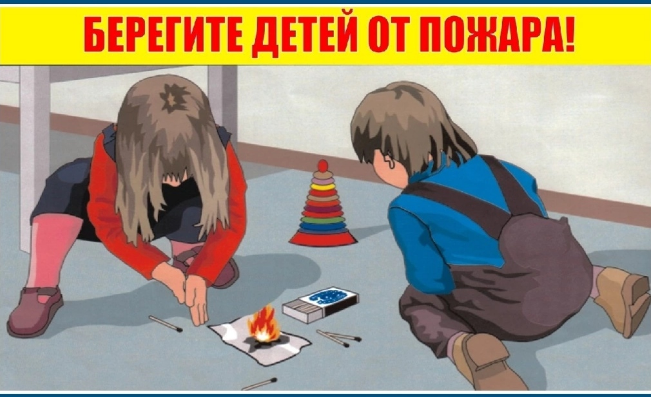
Причин возникновения пожара много, но часто именно детское любопытство и шалость служат причиной возгорания. Когда ребенок остается один, его интерес к вещам взрослых растет. Желание повторять поступки и действия взрослых, имитируя их поведение, естественно. Детям хочется как можно скорее научиться всему. Отдел надзорной деятельности и профилактической работы Всеволожского района рекомендует обсудите со своим ребенком, что может послужить причиной пожара и как этого избежать!
Микроволновая печь — не игрушка, класть туда посторонние, неподходящие предметы — нельзя!
Часто включая и выключая лампочки, можно перегрузить электросеть и лампочка может взорваться.
Огонечек свечи на торте хоть и маленький, но очень злой. Не стоит его трогать или бросать на пол.
Как только малыши научились ползать, большинство из них очень интересуется проводами. Постарайтесь убрать все провода из зоны доступа ребенка, а детям постарше объясните, что любые электроприборы и провода могут быть опасными, в том числе вне дома.
Родители, помните — необходимо регулярно проводить с детьми беседы о навыках осторожного обращения с огнем. Покажите на своем примере важность соблюдения требований пожарной безопасности.
Отдел надзорной деятельности и профилактической работы Всеволожского района
УНД и ПР Главного управления МЧС России по Ленинградской области напоминает:
при возникновении любой чрезвычайной ситуации или происшествия необходимо срочно звонить в службу спасения по телефонам "01" или "101".
Владельцам мобильных телефонов следует набрать номер "101", "112" или 8 (813-70) 40-829

